附件2
“两证合一”实施后贸促会原产地证书申办指南
2019年10月15日，对外贸易经营者备案和原产地企业备案“两证合一”系统上线后，在商务部门完成对外贸易经营者备案的企业，同时即完成贸促会原产地企业备案，可直接向中国贸促会及其地方机构申办原产地证书。证书申办具体流程如下。
1.企业完成对外贸易经营者备案后，可登录贸促会原产地证申报系统http://qiye.ccpiteco.net。

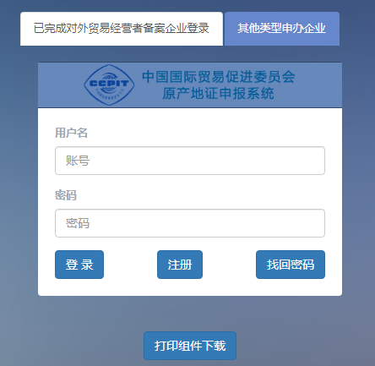

2.首次登录直接输入 “统一社会信用代码”,点击登录会显示初始密码。

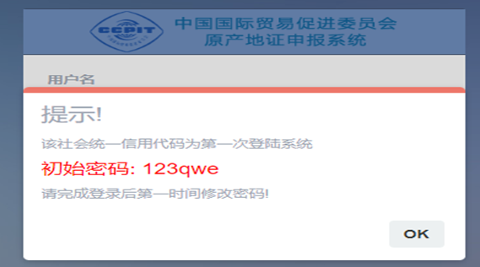

3.登录成功后会跳转到修改密码页面。

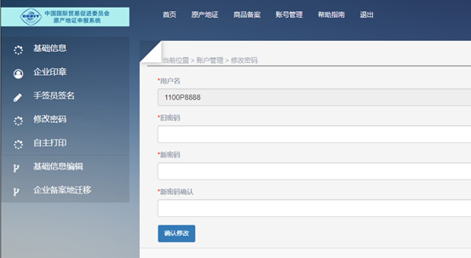

4.登录成功之后，点击“新建手签员”,填写相关信息,下载手签员授权书填写后提交。
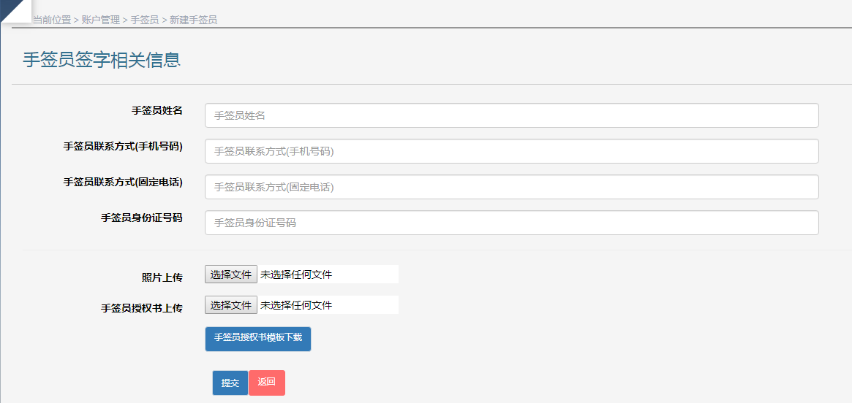
5.点击“企业印章”，按界面提示与要求上传本企业印章电子图片，若未按要求上传印章图片，企业到贸促会领取原产地证书时需携带印章并在现场加盖。
6.手签员信息、企业印章审核通过后，企业可按界面提示进行原产地证书信息录入，填写完原产地证书详细信息并保存后，点击“发送”按钮，提交贸促会等待审核。
7.提交原产地证书申请后，及时查看原产地证书状态，当状态变为“已发证”，标志贸促会审核通过，即可到当地贸促会领取证书。

注意
◆在2019年10月15日之前已完成贸促会原产地备案的企业申办原产地证书操作流程不变。
◆不需进行对外贸易经营者备案的其他主体（如生产商、保税区内从事国际贸易的企业、外商投资企业等），点击“其他类型申办企业”选项，按提示进行相关操作。

